ИЗВЕЩЕНИЕ О ПРОВЕДЕНИИ ЗАПРОСА ПРЕДЛОЖЕНИЙ В ЭЛЕКТРОННОЙ ФОРМЕ
- Форма процедуры закупки: Открытый запрос предложений в электронной форме.
- Заказчик: ОАО ОКБ "ГИДРОПРЕСС"
Место нахождения: г.Подольск, Московская область.
Почтовый адрес: 142103 г.Подольск, Московская область, ул.Орджоникидзе, 21
Контактное лицо: Усова Анна Сергеевна, тел. (4967) 54-25-15, факс (4967) 54-27-33, эл.почта usova_as@grpress.podolsk.ru
- Организатор размещения заказа: ОАО ОКБ " ГИДРОПРЕСС "
Место нахождения: г.Подольск, Московская область.
Почтовый адрес: 142103 г.Подольск, Московская область, ул.Орджоникидзе, 21
Контактное лицо: Усова Анна Сергеевна, тел./факс (4967) 54-25-15, (4967) 54-27-33,
электронная почта: usova_as@grpress.podolsk.ru

- Предмет договора: Изготовление и поставка комплекта измерительных средств для вибродиагностических имитаторов ТВС.
Состав и объем товара:
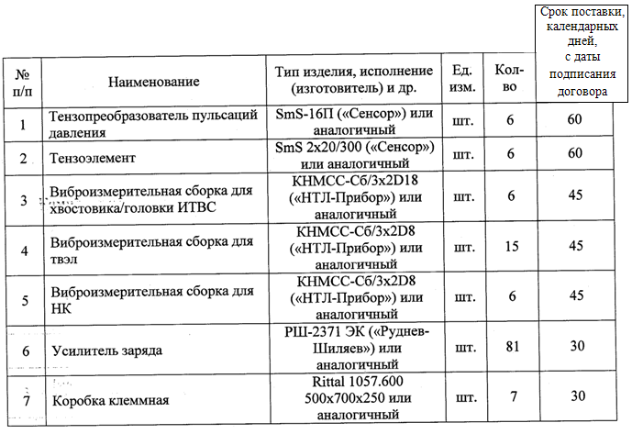
- Место изготовления и сроки поставки:
Выполняются исполнителем по месту его нахождения и согласно графику поставки поставляются на склад заказчика.
- Форма, сроки и порядок оплаты:
Описаны в проекте договора.
- Начальная (максимальная) цена договора: 6 251 309,60 (шесть миллионов двести пятьдесят одна тысяча триста девять) рублей 60 копеек, с учетом всех налогов, сборов и прочих расходов в соответствии с законодательством Российской Федерации.
Цена договора включает в себя: Описано в проекте договора.
- Срок, место и порядок предоставления документации по проведению запроса предложений:
На официальном сайте Госкорпорации «Росатом» http://www.zakupki.rosatom.ru документация по проведению запроса предложений находится в открытом доступе, начиная с даты размещения настоящего извещения. Порядок получения документации по проведению запроса предложений на электронной торговой площадке Аукционный Конкурсный Дом http://a-k-d.ru/ определяется правилами данной ЭТП.
- Обеспечение заявки о подаче Предложения:
Не требуется.
- Возможность проведения процедуры переторжки по снижению первоначально указанной в Предложении цены:

Возможна.
- Сведения о предоставлении преференций:
Не предоставляются.
- Место подачи и срок начала и окончания подачи Предложений: Предложения в электронной форме предоставляются через электронную торговую площадку Аукционный Конкурсный Дом в порядке и в соответствии с регламентом работы электронной торговой площадки Аукционный Конкурсный Дом в срок с «24» июля до 11:00 (время московское) «06» августа 2012 года.
- Место, дата и время открытия доступа к поданным в форме электронных документов Предложениям: Аукционный Конкурсный Дом http://www.a-k-d.ru 11:00 (время московское) «06» августа 2012 года.
- Место и дата рассмотрения Предложений : 142103 г.Подольск, Московская область, ул.Орджоникидзе, д.21, 14:00 (время московское) «09» августа 2012 года.
- Место и дата подведения итогов запроса предложений : 142103 г.Подольск, Московская область, ул.Орджоникидзе, д.21, 14:30 (время московское) «09» августа 2012 года в 14:30

- Срок заключения договора после определения победителя:
Не ранее 10 и не позднее 20 дней со дня размещения на официальном сайте итогового протокола.
- Победитель запроса предложений определяется по решению закупочной комиссии как допущенный участник, предложивший наилучшие условия исполнения договора, по совокупности критериев, объявленных в документации по запросу предложений.
- Настоящее извещение о проведении запроса предложений в электронной форме не является извещением о проведении конкурса и не имеет соответствующих правовых последствий.
- Организатор размещения заказа вправе отказаться от проведения запроса предложений на любом этапе, не неся никакой ответственности перед участниками процедуры закупки или третьими лицами, которым такое действие может принести убытки.
- Остальные и более подробные условия запроса предложений содержатся в документации по проведению запроса предложений.

